18 мая 2022 года в школе прошел Совет отцов.
Есть вечные темы, не теряющие своей актуальности не только в педагогике, но и в обществе в целом. Среди таких тем – взаимодействие семьи и школы. Интерес понятен: семья вместе со школой создает тот важнейший комплекс факторов воспитывающей среды, который определяет успешность не только воспитательного процесса, но и общества в целом.
Для более эффективной работы Совета отцов на собрании разобрали основные направления работы: спортивно-оздоровительная, работа по пропаганде положительного опыта семейного воспитания, профилактика правонарушений.
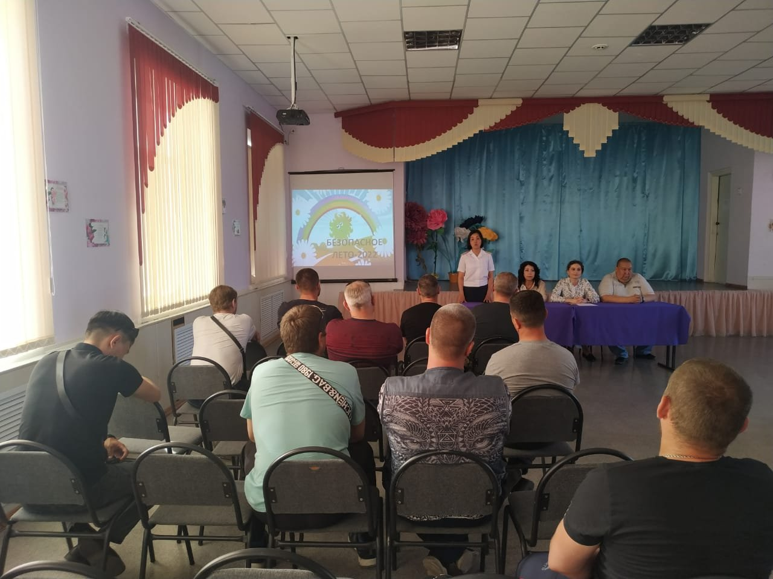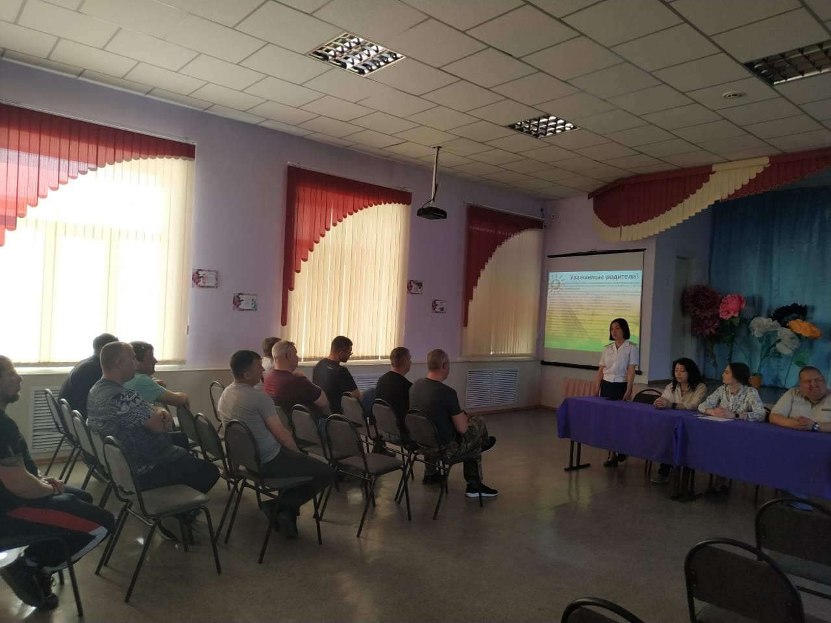
19 мая 2022 года прошло заседание совета матерей в конференции ZOOM. Рассматривали вопросы: Роль семьи в жизни человека.
8 основных ошибок при воспитании детей. Безопасное лето-2022г.

